Эффективные менеджеры начали "осваивать" нацпроект "Экология"
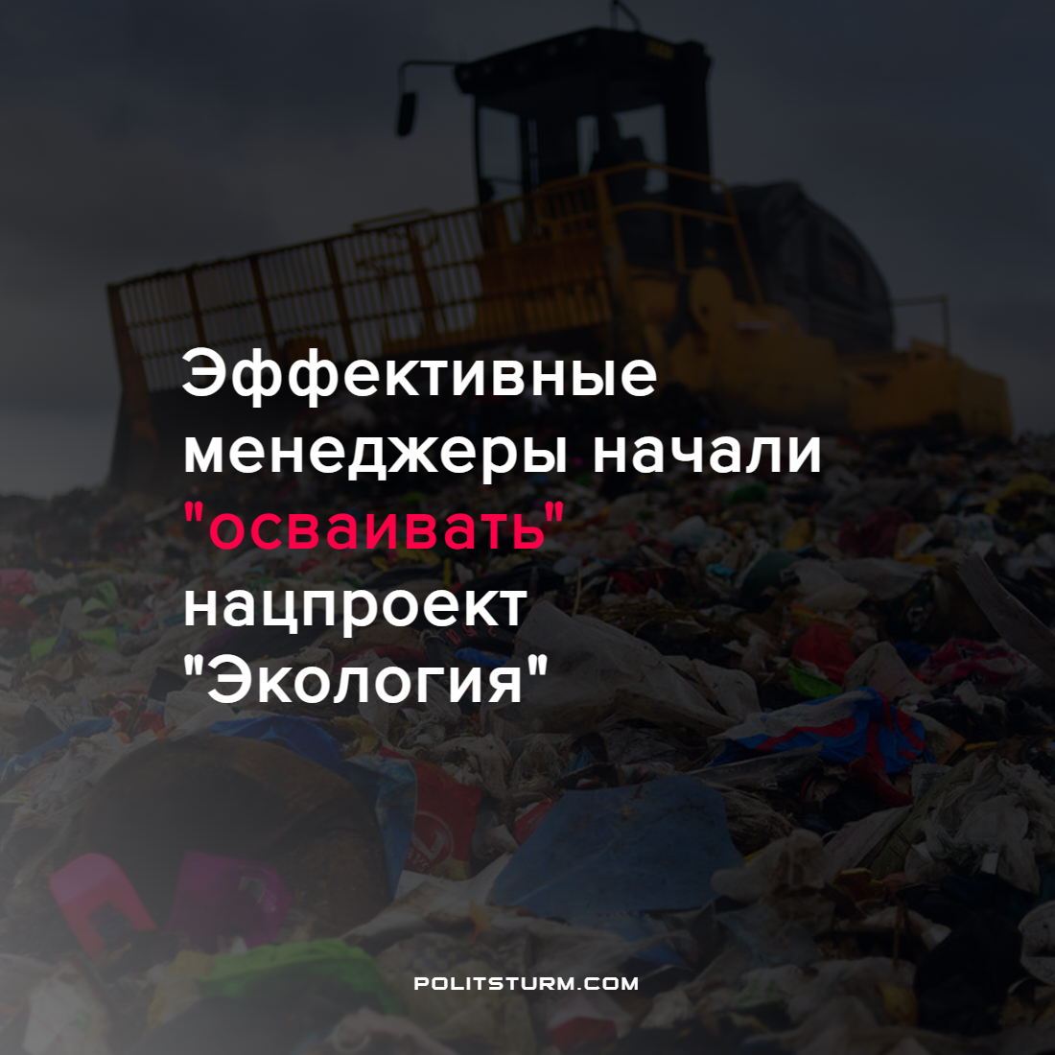

Оригинальная статья
2022-02-28
1 мин. на чтение

В октябре 2021 президент РФ В. Путин в рамках нацпроекта “Экология” поручил правительству ликвидацию незаконных свалок мусора.
Сейчас начинают поступать первые вести “с полей”. В Краснодарском крае, Башкирии, Тверской и Челябинской областях сумма, выделенная на рекультивацию свалок федеральным правительством, оказалась меньше самой стоимости рекультивации на 2,3 млрд рублей. И не важно, что подсчитанная стоимость была занижена на федеральном уровне или завышена на местах, важно, что платить будут опять простые граждане, из чьих налогов формируется федеральный бюджет.
Политштурм неоднократно писал о серьёзных экологических проблемах, вызванных бесконтрольным капиталистическим производством и потреблением. По всей стране несанкционированные свалки растут. Пока чиновники раздувают щеки на совещаниях, прикормившие их капиталисты берутся якобы за переработку мусора, по факту же зарывают его в землю или сжигают, чем приносят большой вред природе и людям.
Простые люди не могут серьезно повлиять на ситуацию, так как в руках капиталистов сосредоточены все средства производства и вся власть. Для качественного изменения ситуации необходима смена экономической формации и общественная собственность на средства производства.
Источник: Лента.ру – “Российские власти потеряли миллиарды на мусорных свалках” от 14 февраля 2022 г.

Оригинальная статья

